牧地区“山菜の里づくり”第３・４回保全活動
『獣害柵の設置』
平成2５年１２月７日（土曜日）および１４日（土曜日）、豊能町・牧地区での第３・４回活動が行われ、１１月に引き続き、獣害防止柵の設置作業を行いました。
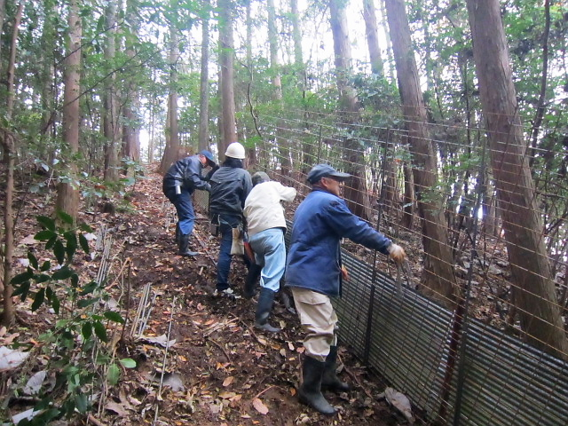
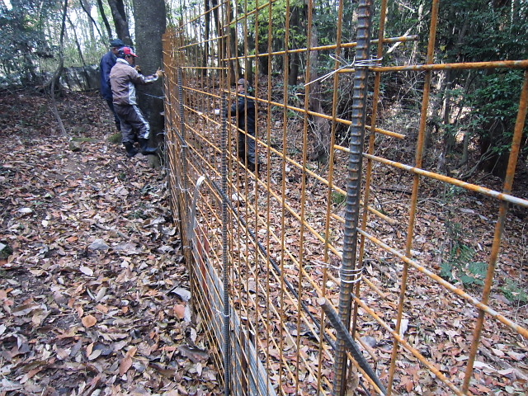

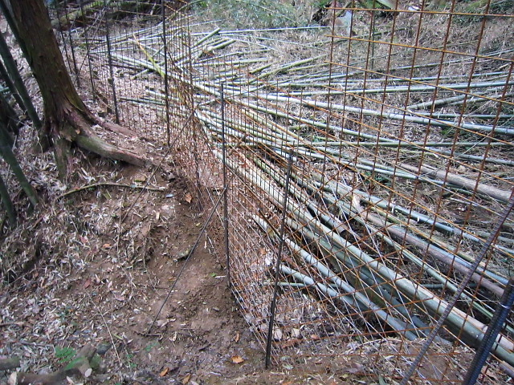
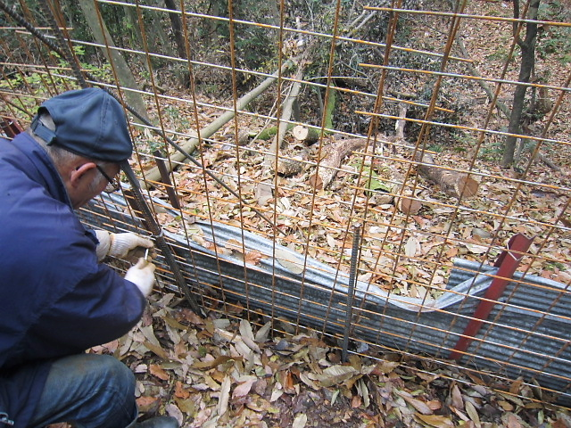
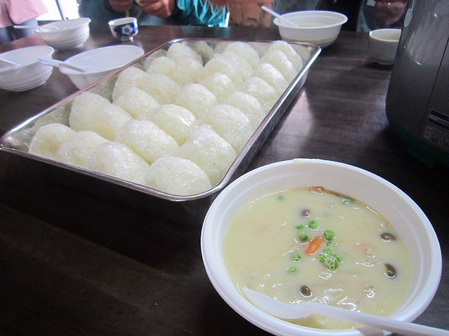
獣害柵の設置、完了しました！！
今回の保全活動以降も地元の皆さんで
設置作業が続けられ、平成26年3月に予定していた全ての作業が完了しました。
ファンクラブ会員の皆さん、ありがとうございました！
ご 報 告
作業後は地元・ファンクラブ会員一緒に昼食。
来年度以降の活動に向けた話など、楽しく交流しました。
傾斜が多いため、設置位置やを工夫し、番線で
今回も、美味しいお昼ご飯を地元の皆さんに
用意していただきました。

